Nyílt nap - nyári tábor
Időpont: 2016. július 9. 10.00-17.00
Helyszín: Bernecebaráti

Kedves Szülők, barátok, régi cserkészek!
Az idei táborban is lesz nyílt nap, amikor várunk mindenkit szeretettel, hogy együtt töltsünk el egy napot. A tábor pontos helyéről alább láthattok egy térképet, hogy könnyebben megtaláljátok a 10 napra felhúzott „otthonunkat”. A nyílt nap során különböző programokkal várjuk vendégeinket, továbbá finom ebéddel is, azonban kérnénk, hogy evőeszközt és tányért mindenki hozzon magával!
Bármi kérdés lenne, akkor e-mailben vagy telefonon vegyétek fel velünk a kapcsolatot!
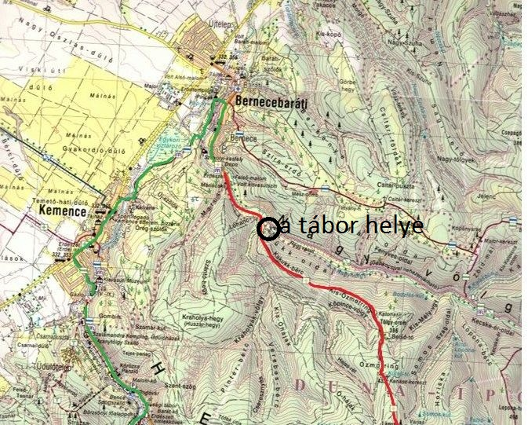

További információ:
Imreh György – csapatparancsnok (20/256 97 91)
Veszprém, 2016. június 25.
Imreh György
cspk.

